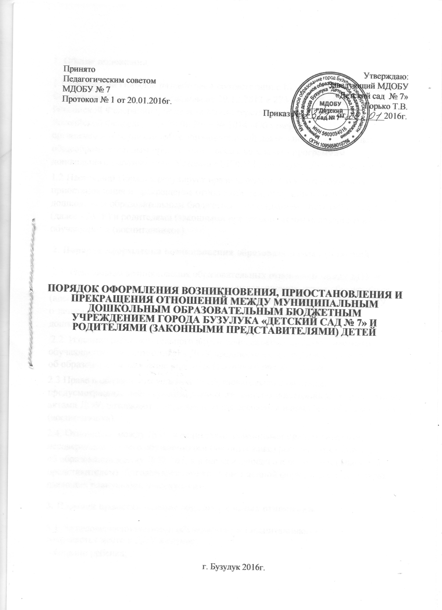

1. Общие положения

- Настоящий Порядок разработан в соответствии с Конституцией Российской Федерации, Федеральным законом от 29.12.2012 « 273-ФЗ «Об образовании в Российской Федерации», приказом Министерства образования и науки Российской Федерации от 30.08.2013 № 1014 «Об утверждении Порядка организации и осуществления образовательной деятельности по основным общеобразовательным программам – образовательным программам дошкольного образования», Уставом МДОБУ Г. Бузулука «Детский сад №7».

- Настоящий Порядок регулирует правила оформления возникновения, приостановления и прекращения отношений между муниципальным дошкольным образовательным бюджетным учреждением «Детский сад №7» (далее - ДОУ) и родителями (законными представителями) несовершеннолетних обучающихся (воспитанников).

2. Порядок оформления возникновения образовательных отношений.

  - Основанием возникновения образовательных отношений между ДОУ и родителями (законными представителями) несовершеннолетних обучающихся (воспитанников) является издание распорядительного акта заведующего ДОУ о зачислении несовершеннолетнего обучающегося (воспитанника) в дошкольное образовательное учреждение.

  - Изданию распорядительного акта о зачислении несовершеннолетнего обучающегося (воспитанника) в ДОУ предшествует заключение договора об образовании и заявление родителя (законного представителя).

2.3.Права и обязанности участников образовательного процесса, предусмотренные действующим законодательством и локальными нормативными актами ДОУ, возникают с даты зачисления несовершеннолетнего обучающегося (воспитанника).

- Отношения между ДОУ и родителями (законными представителями) несовершеннолетнего обучающегося (воспитанника) регулируются договором об образовании между ДОУ №7, в лице заведующего и родителем (законным представителем). Договор заключается в письменной форме в 2-х экземплярах, имеющих равную юридическую силу.

3. Порядок приостановление образовательных отношений.

3.1. За несовершеннолетними обучающимися (воспитанниками) сохраняется место в ДОУ в случае:

- болезни ребенка;

- санаторно-курортного лечения;

- карантина;

  - по заявлениям родителей (законных представителей) на период отпуска родителей (законных представителей).

3.2. Родители (законные представители) своевременно подтверждают документами уважительную причину отсутствия несовершеннолетних обучающихся (воспитанников).

4. Порядок прекращение образовательных отношений.

4.1. Отношения прекращаются в связи с отчислением несовершеннолетнего обучающегося (воспитанника) из ДОУ:

  - по заявлению родителей (законных представителей);

- в связи с получением образования (завершения обучения) и достижением несовершеннолетнего обучающегося (воспитанника) возраста перехода в 1-ый класс общеобразовательной организации.

- по медицинским показаниям, препятствующие дальнейшему пребыванию несовершеннолетнего обучающегося (воспитанника) в ДОУ;

  - по обстоятельствам, не зависящим от воли несовершеннолетнего обучающегося (воспитанника) или родителей (законных представителей) и ДОУ, в том числе в случае ликвидации.

4.2. Отношения могут быть прекращены досрочно:

- в случае отчисления несовершеннолетнего обучающегося (воспитанника) из ДОУ по инициативе родителей (законных представителей) несовершеннолетнего обучающегося (воспитанника) в письменном заявлении указывается причина отчисления: перемена места жительства, перевод в другое ДОУ и т.д.

4.3. Досрочное прекращение отношений по инициативе родителей (законных представителей) несовершеннолетнего обучающегося (воспитанника) не влечет для него каких-либо дополнительных обязательств перед ДОУ, если иное не установлено договором об образовании.

4.4. Прекращение отношений между ДОУ и родителями осуществляется на основании заявления родителя и дальнейшего издания распорядительного акта заведующего ДОУ об отчислении несовершеннолетнего обучающегося (воспитанника).

4.5.ДОУ в случае досрочного прекращения образовательных отношений по основаниям, не зависящим от воли организации, осуществляющей образовательную деятельность, обязана обеспечить перевод несовершеннолетних обучающихся в другие организации, осуществляющие образовательную деятельность и исполнить иные обязательства, предусмотренные договором об образовании.

4.5. Права и обязанности участников образовательного процесса, предусмотренные действующим законодательством, локальными нормативными актами ДОУ, прекращаются с даты отчисления несовершеннолетнего обучающегося (воспитанника).

